# **Bài tập buổi 2**

## **Bài tập 1: Sử dụng <table> để vẽ trang HTML5 như sau**

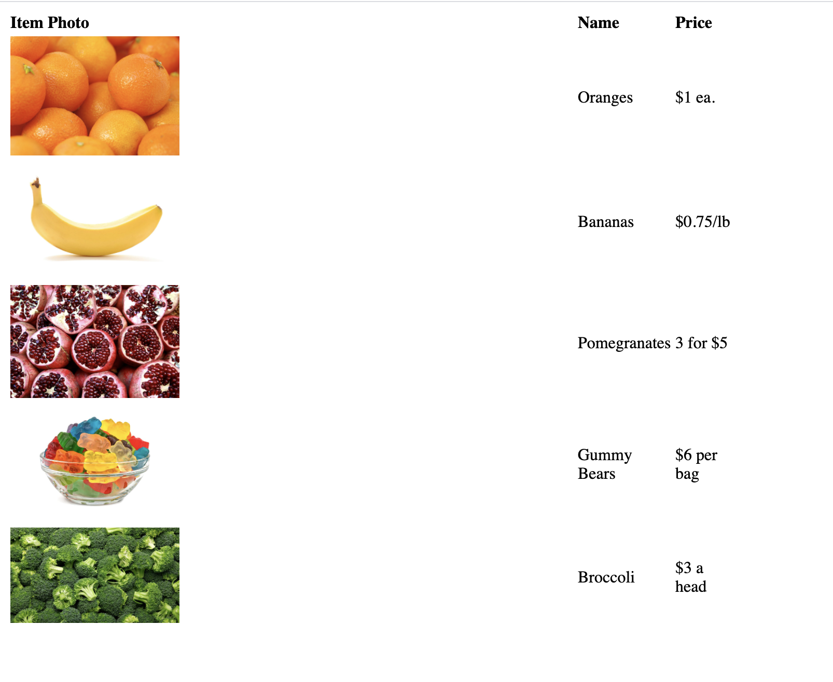

Yêu cầu:

* Sử dụng <table> <tr> <td>
* Ảnh tuỳ chọn, không nhất thiết phải giống hệt ảnh trong hình

## **Bài tập 1b: Nâng cấp từ bài 1**

Đặt viền cho văn bản như sau

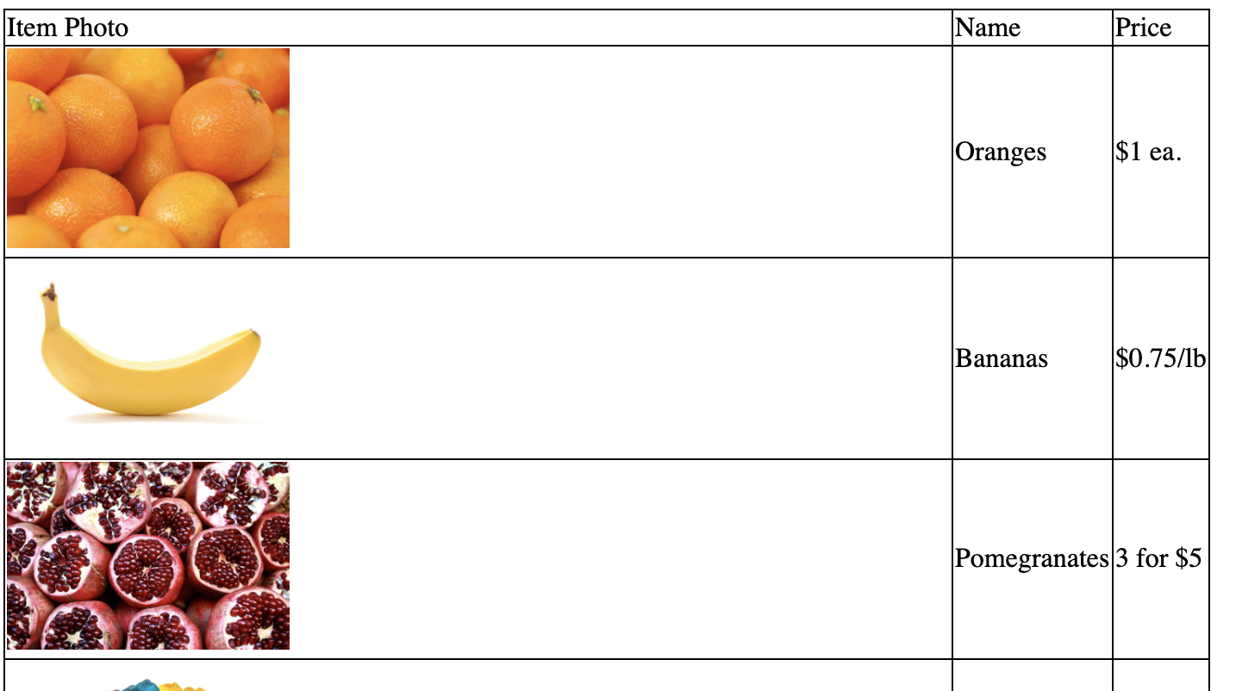

Yêu cầu:

* Sử dụng border-collapse: collapse để co gọn bảng, đặt vào thẻ <table>

**Bài tập 2: Sử dụng <form> để vẽ form trong HTML5 như sau**

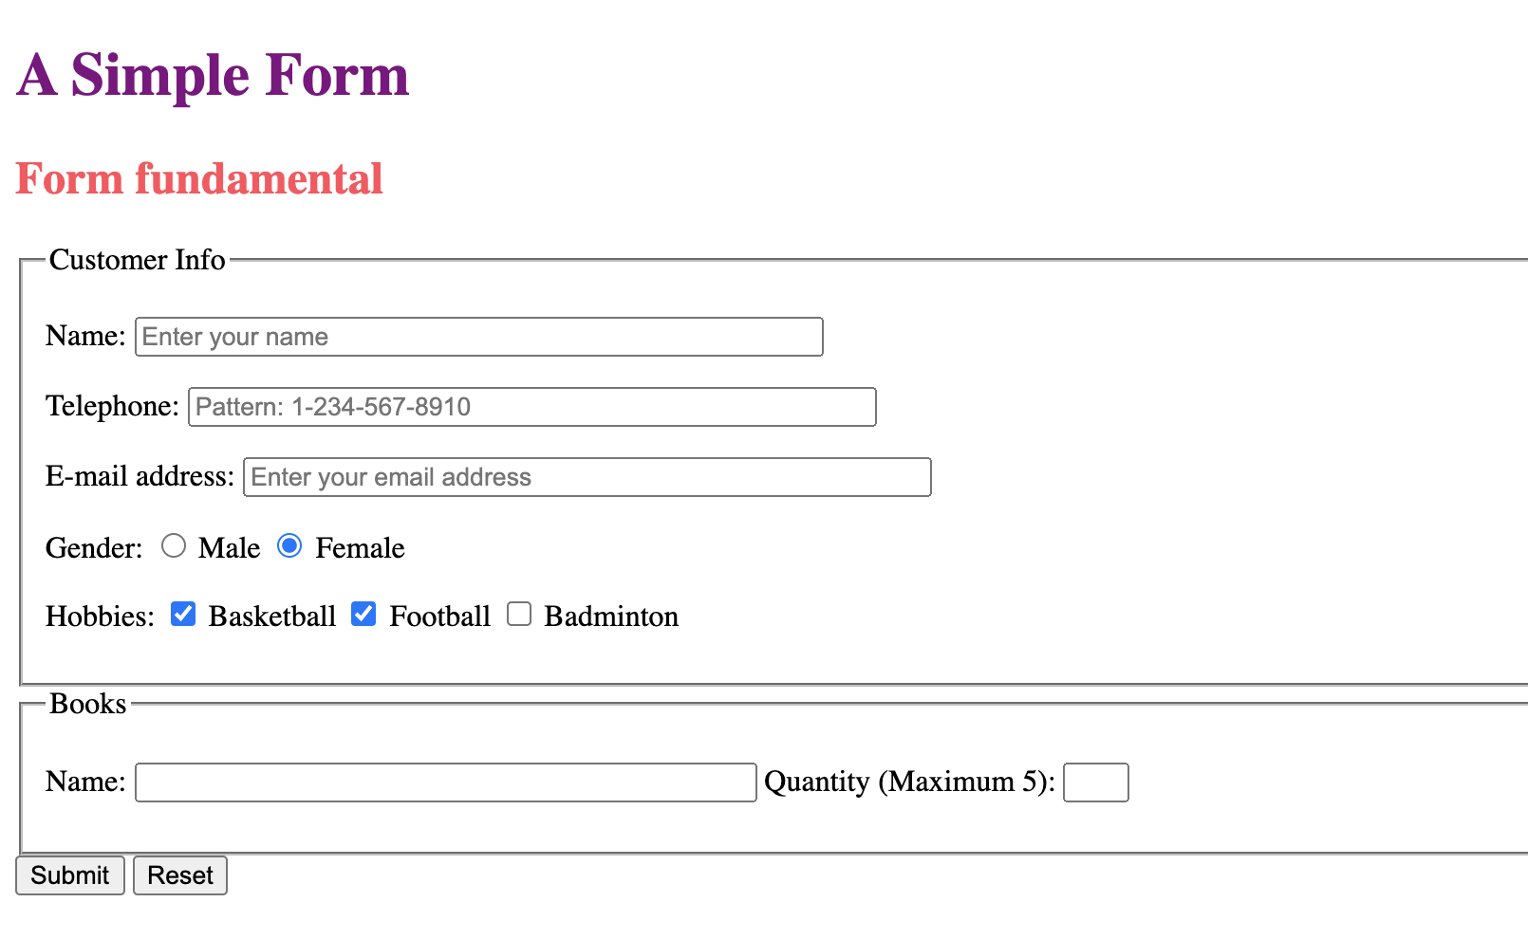

Yêu cầu:

* Headings sử dụng 2 màu như sau
  + Purple cho “A Simple Form”
  + #FF4E5D cho “Form Fundamental”
* Sử dụng 2 tags <fieldset> và <legend> để làm 2 phần “Customer Info” và “Books”. Ví dụ như sau (vạch đỏ)

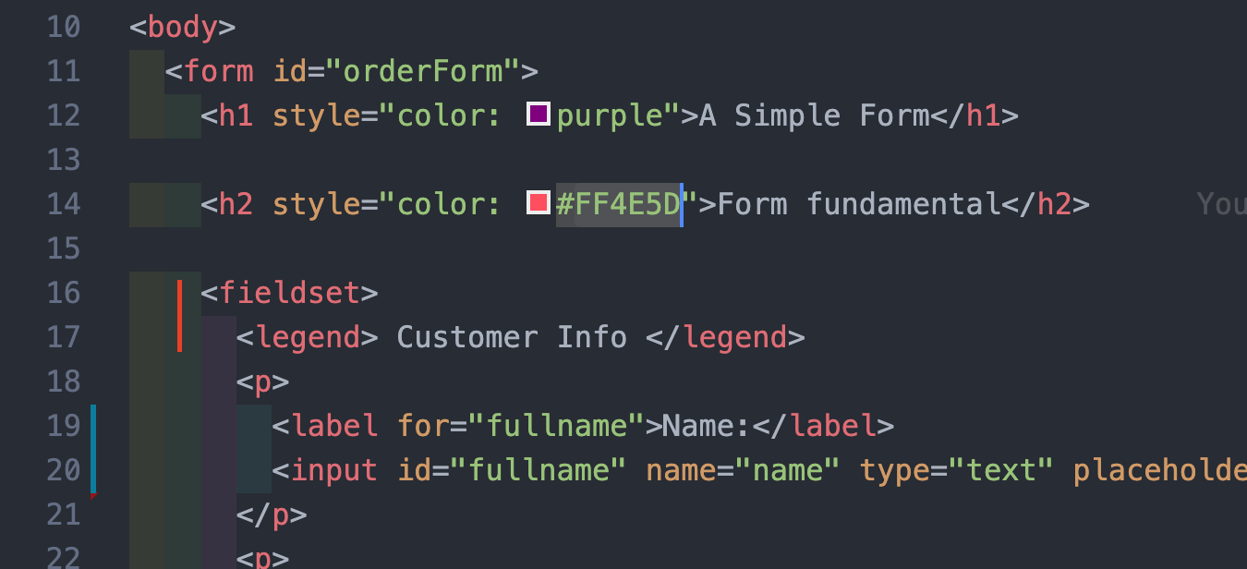

* Trường “Name”: Có thuộc tính autofocus và placeholder và đặt size = 50 để giới hạn kí tự cho trường “Name”.
* Trường “Telephone”: Có placeholder
* Trường “Email address”: Có placeholder và đặt size = 50 để giới hạn kí tự cho trường “Email address”.
* Trường “Quantity”: Sử dụng <input type=”number” /> với 2 attributes

min = 1 và max = 5

* Nút “Submit”: Sử dụng button type là Submit
* Nút “Reset”: Sử dụng button type là Reset
* Gender: Sử dụng type radio để thiết lập cho trường “Gender”. Sử dụng <input type=”radio” /> và <label for> để xử lí vấn đề ấn vào label “Male” hoặc “Female” thì radio vẫn check được
* Hobbies: Sử dụng type checkbox để thiết lập cho trường “Hobbies”. Sử dụng <input type=”checkbox” /> và <label for> để xử lí vấn đề ấn vào label “Badminton” hoặc “Football” hoặc “Basketball” thì checkbox vẫn check được.

**Bài 3: Tạo form như sau (phần này không ghi yêu cầu - btvn)**

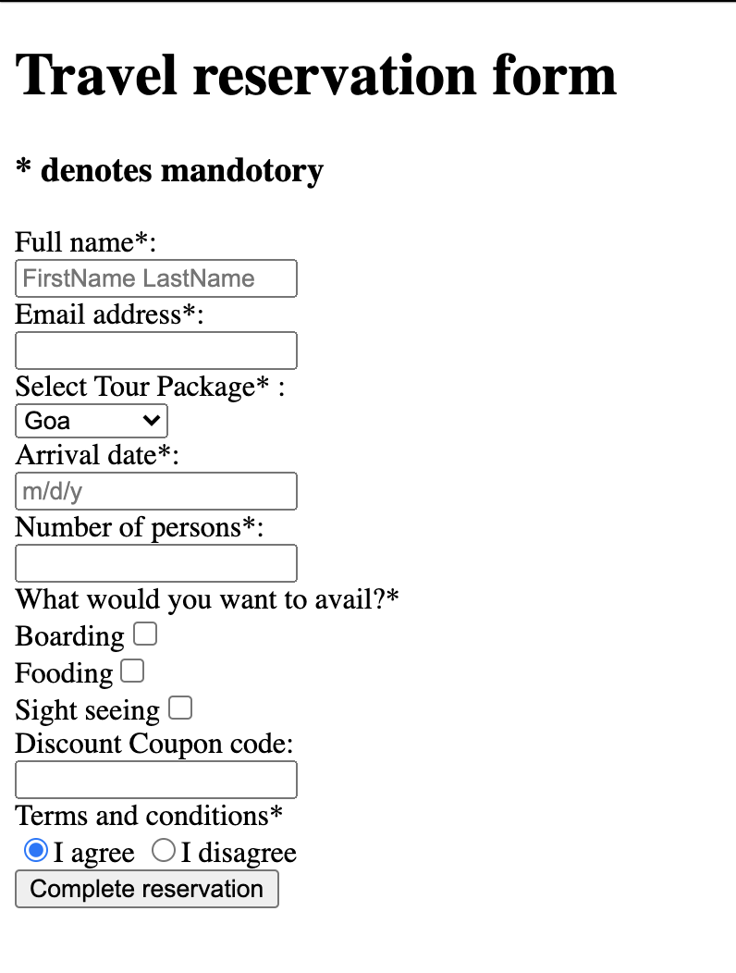

## Bài tập 4: Sử dụng colspan và rowspan để vẽ bảng HTML sau

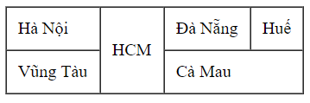

## Bài tập 5: Sử dụng các kiến thức được học để vẽ bảng HTML như sau

